Thiết Kế Hệ Thống
II Activity
Use Case 1: Tìm kiếm phòng trọ theo bán kính trường đại học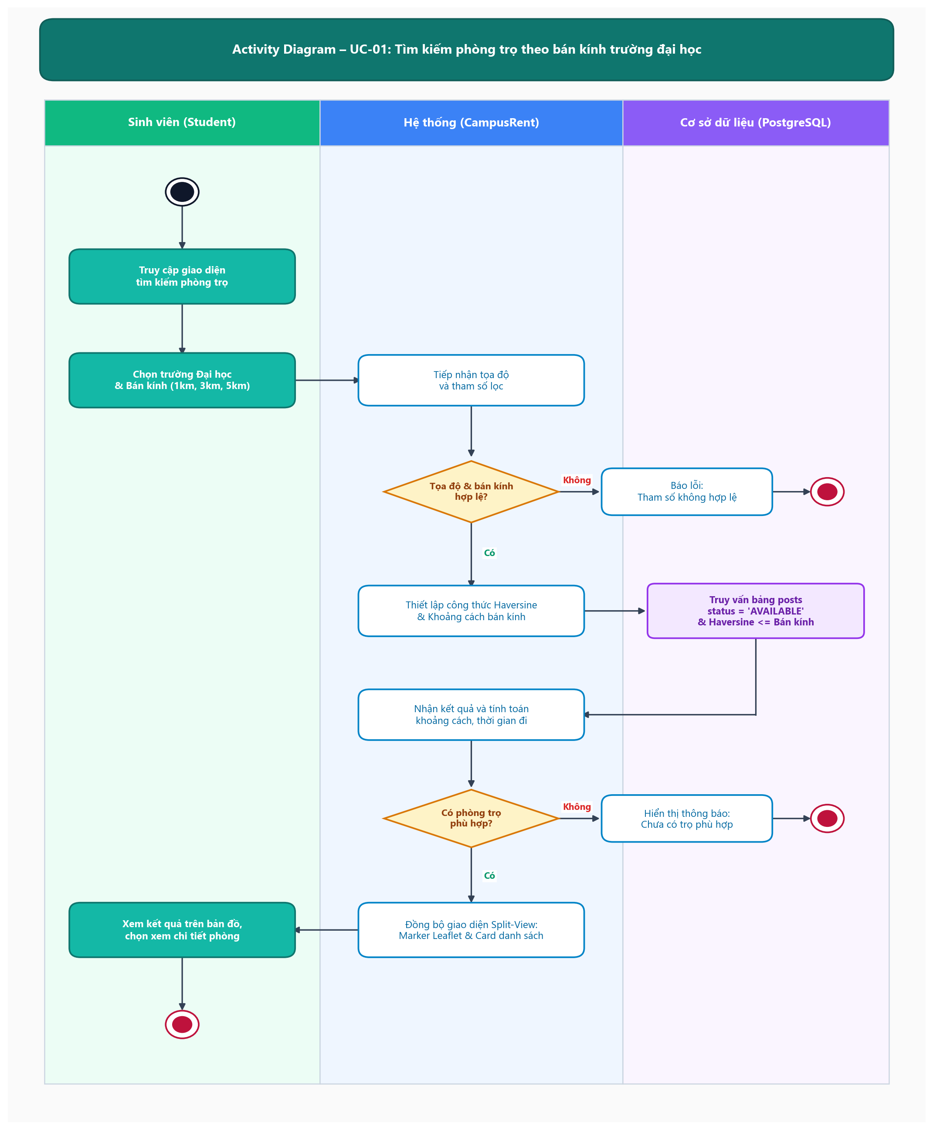

Use Case 2: Đăng tin cho thuê phòng trọ mới
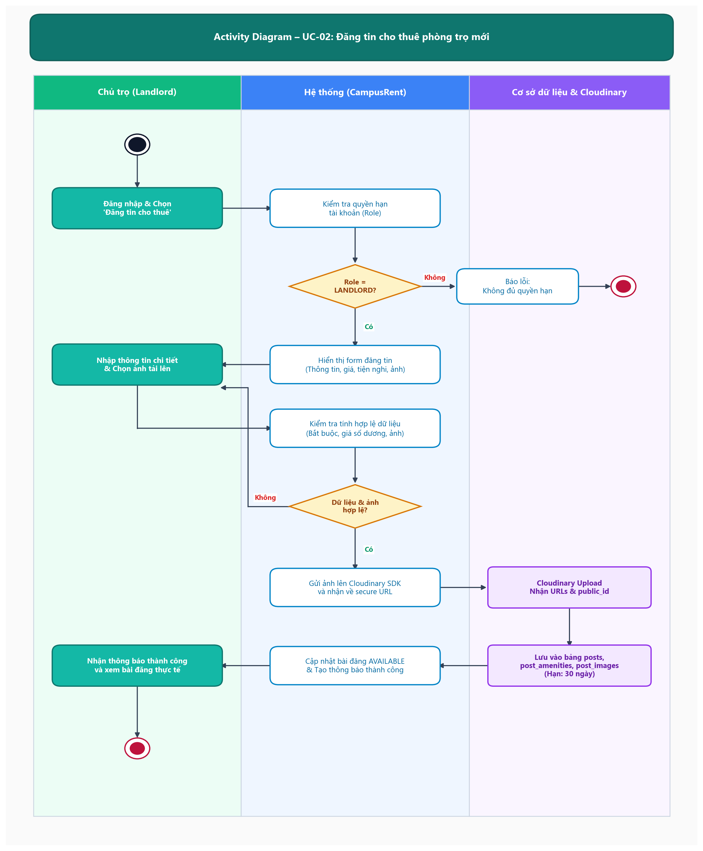
Use Case 3: Dự toán chi phí sinh hoạt hàng tháng
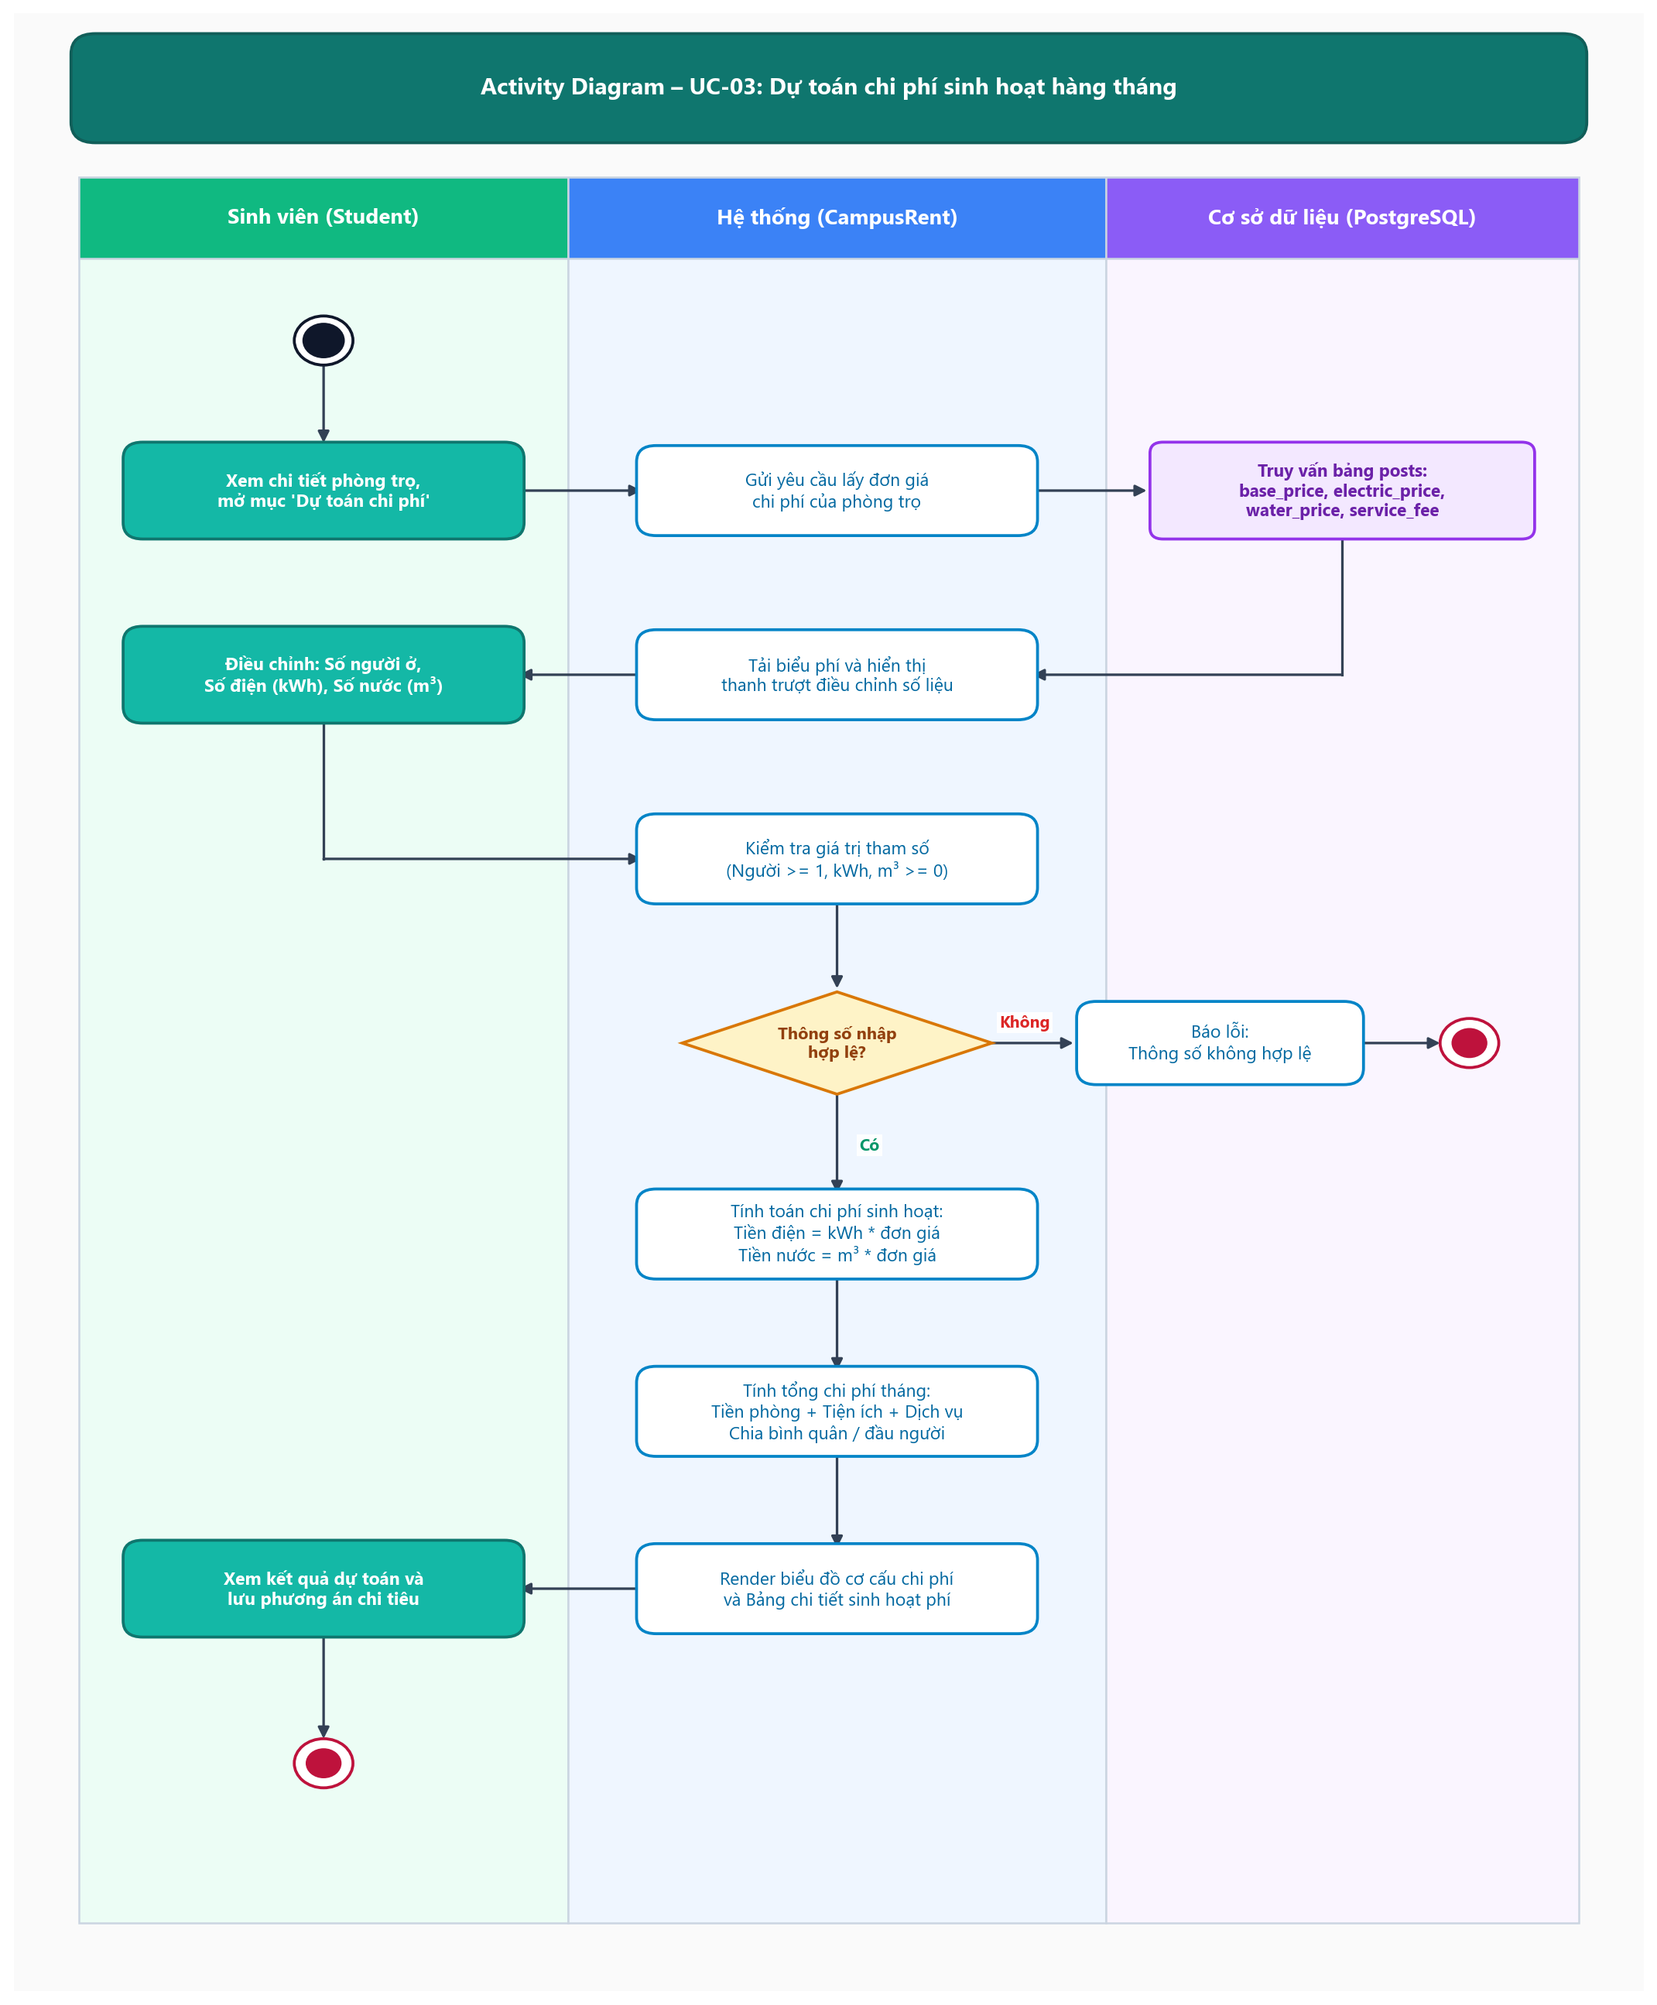

Use Case 4: Đặt lịch hẹn xem phòng trọ
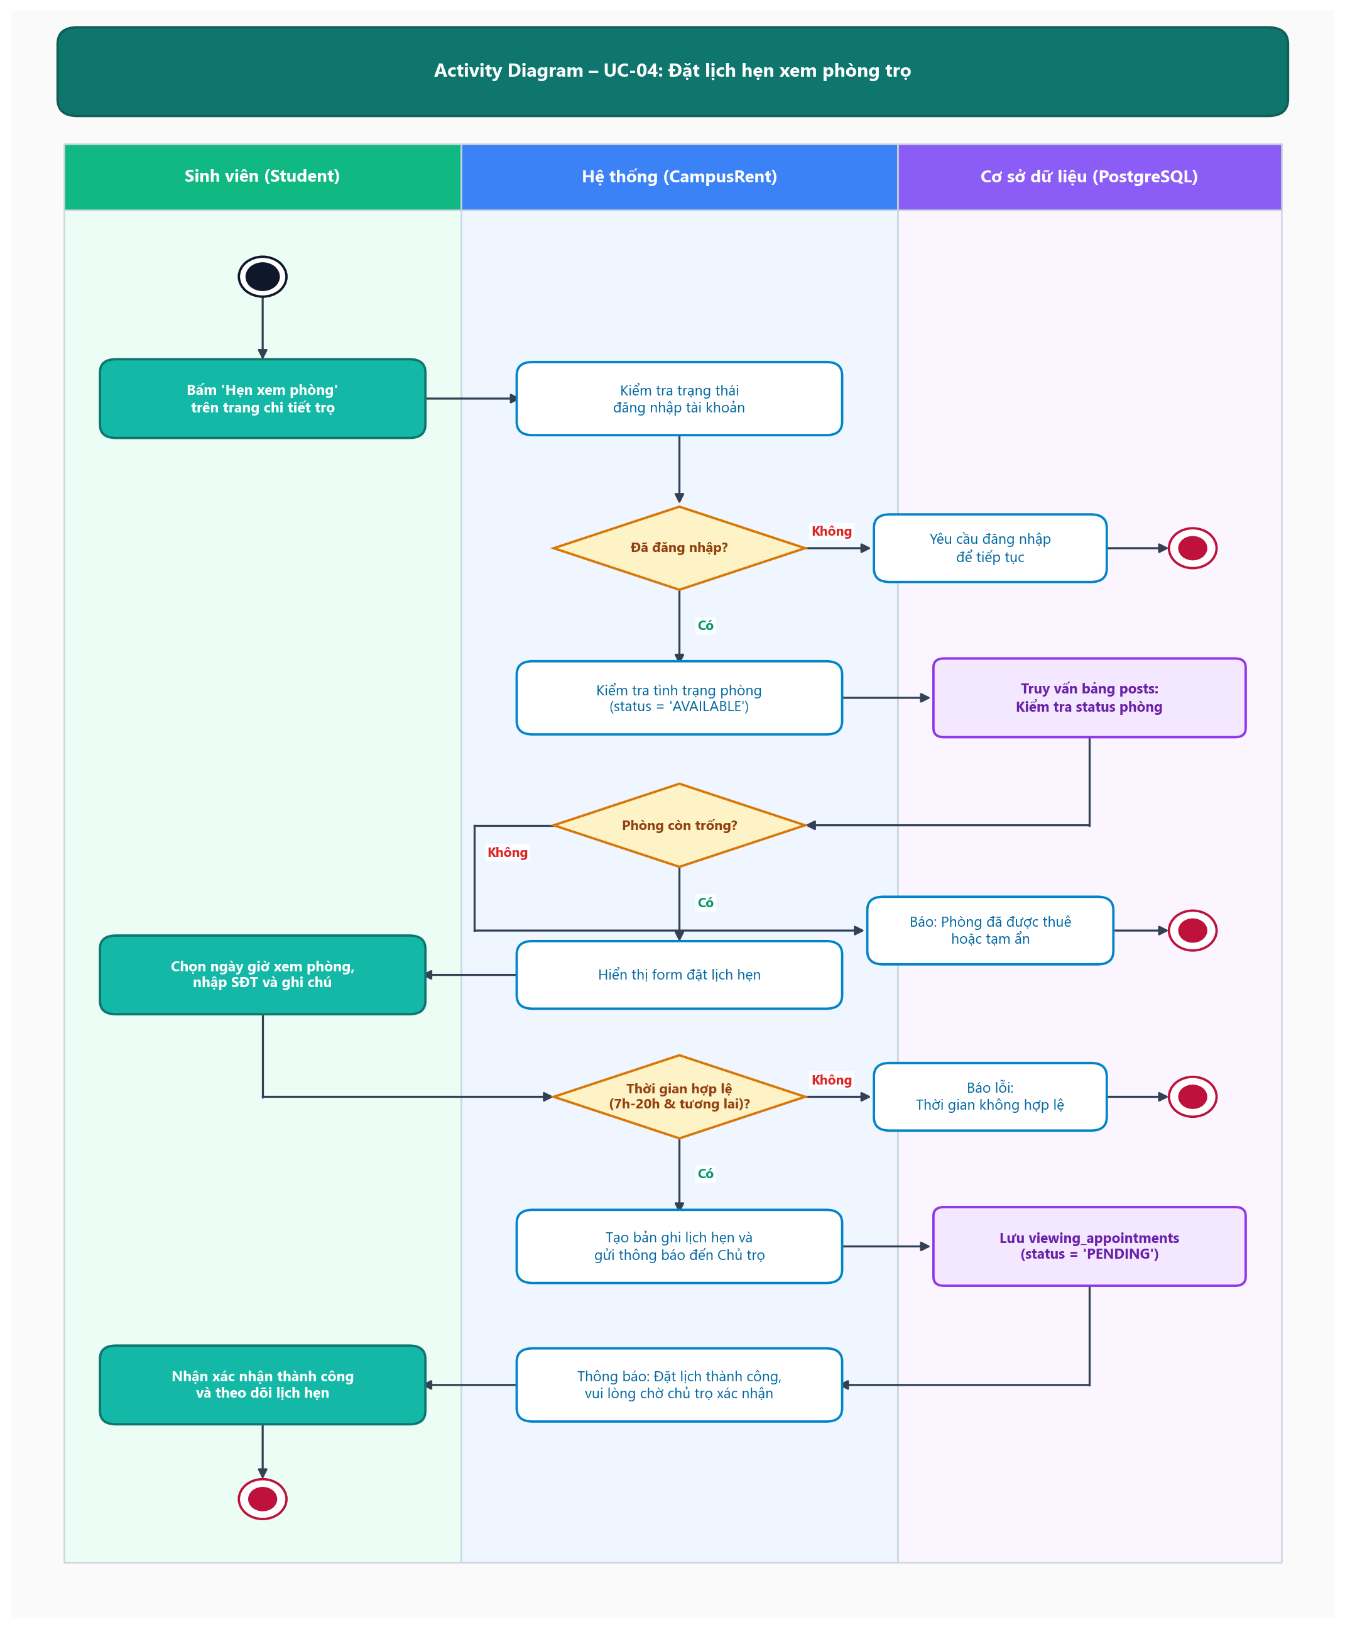
Use Case 5: Đánh giá phòng trọ và kiểm duyệt nội dung
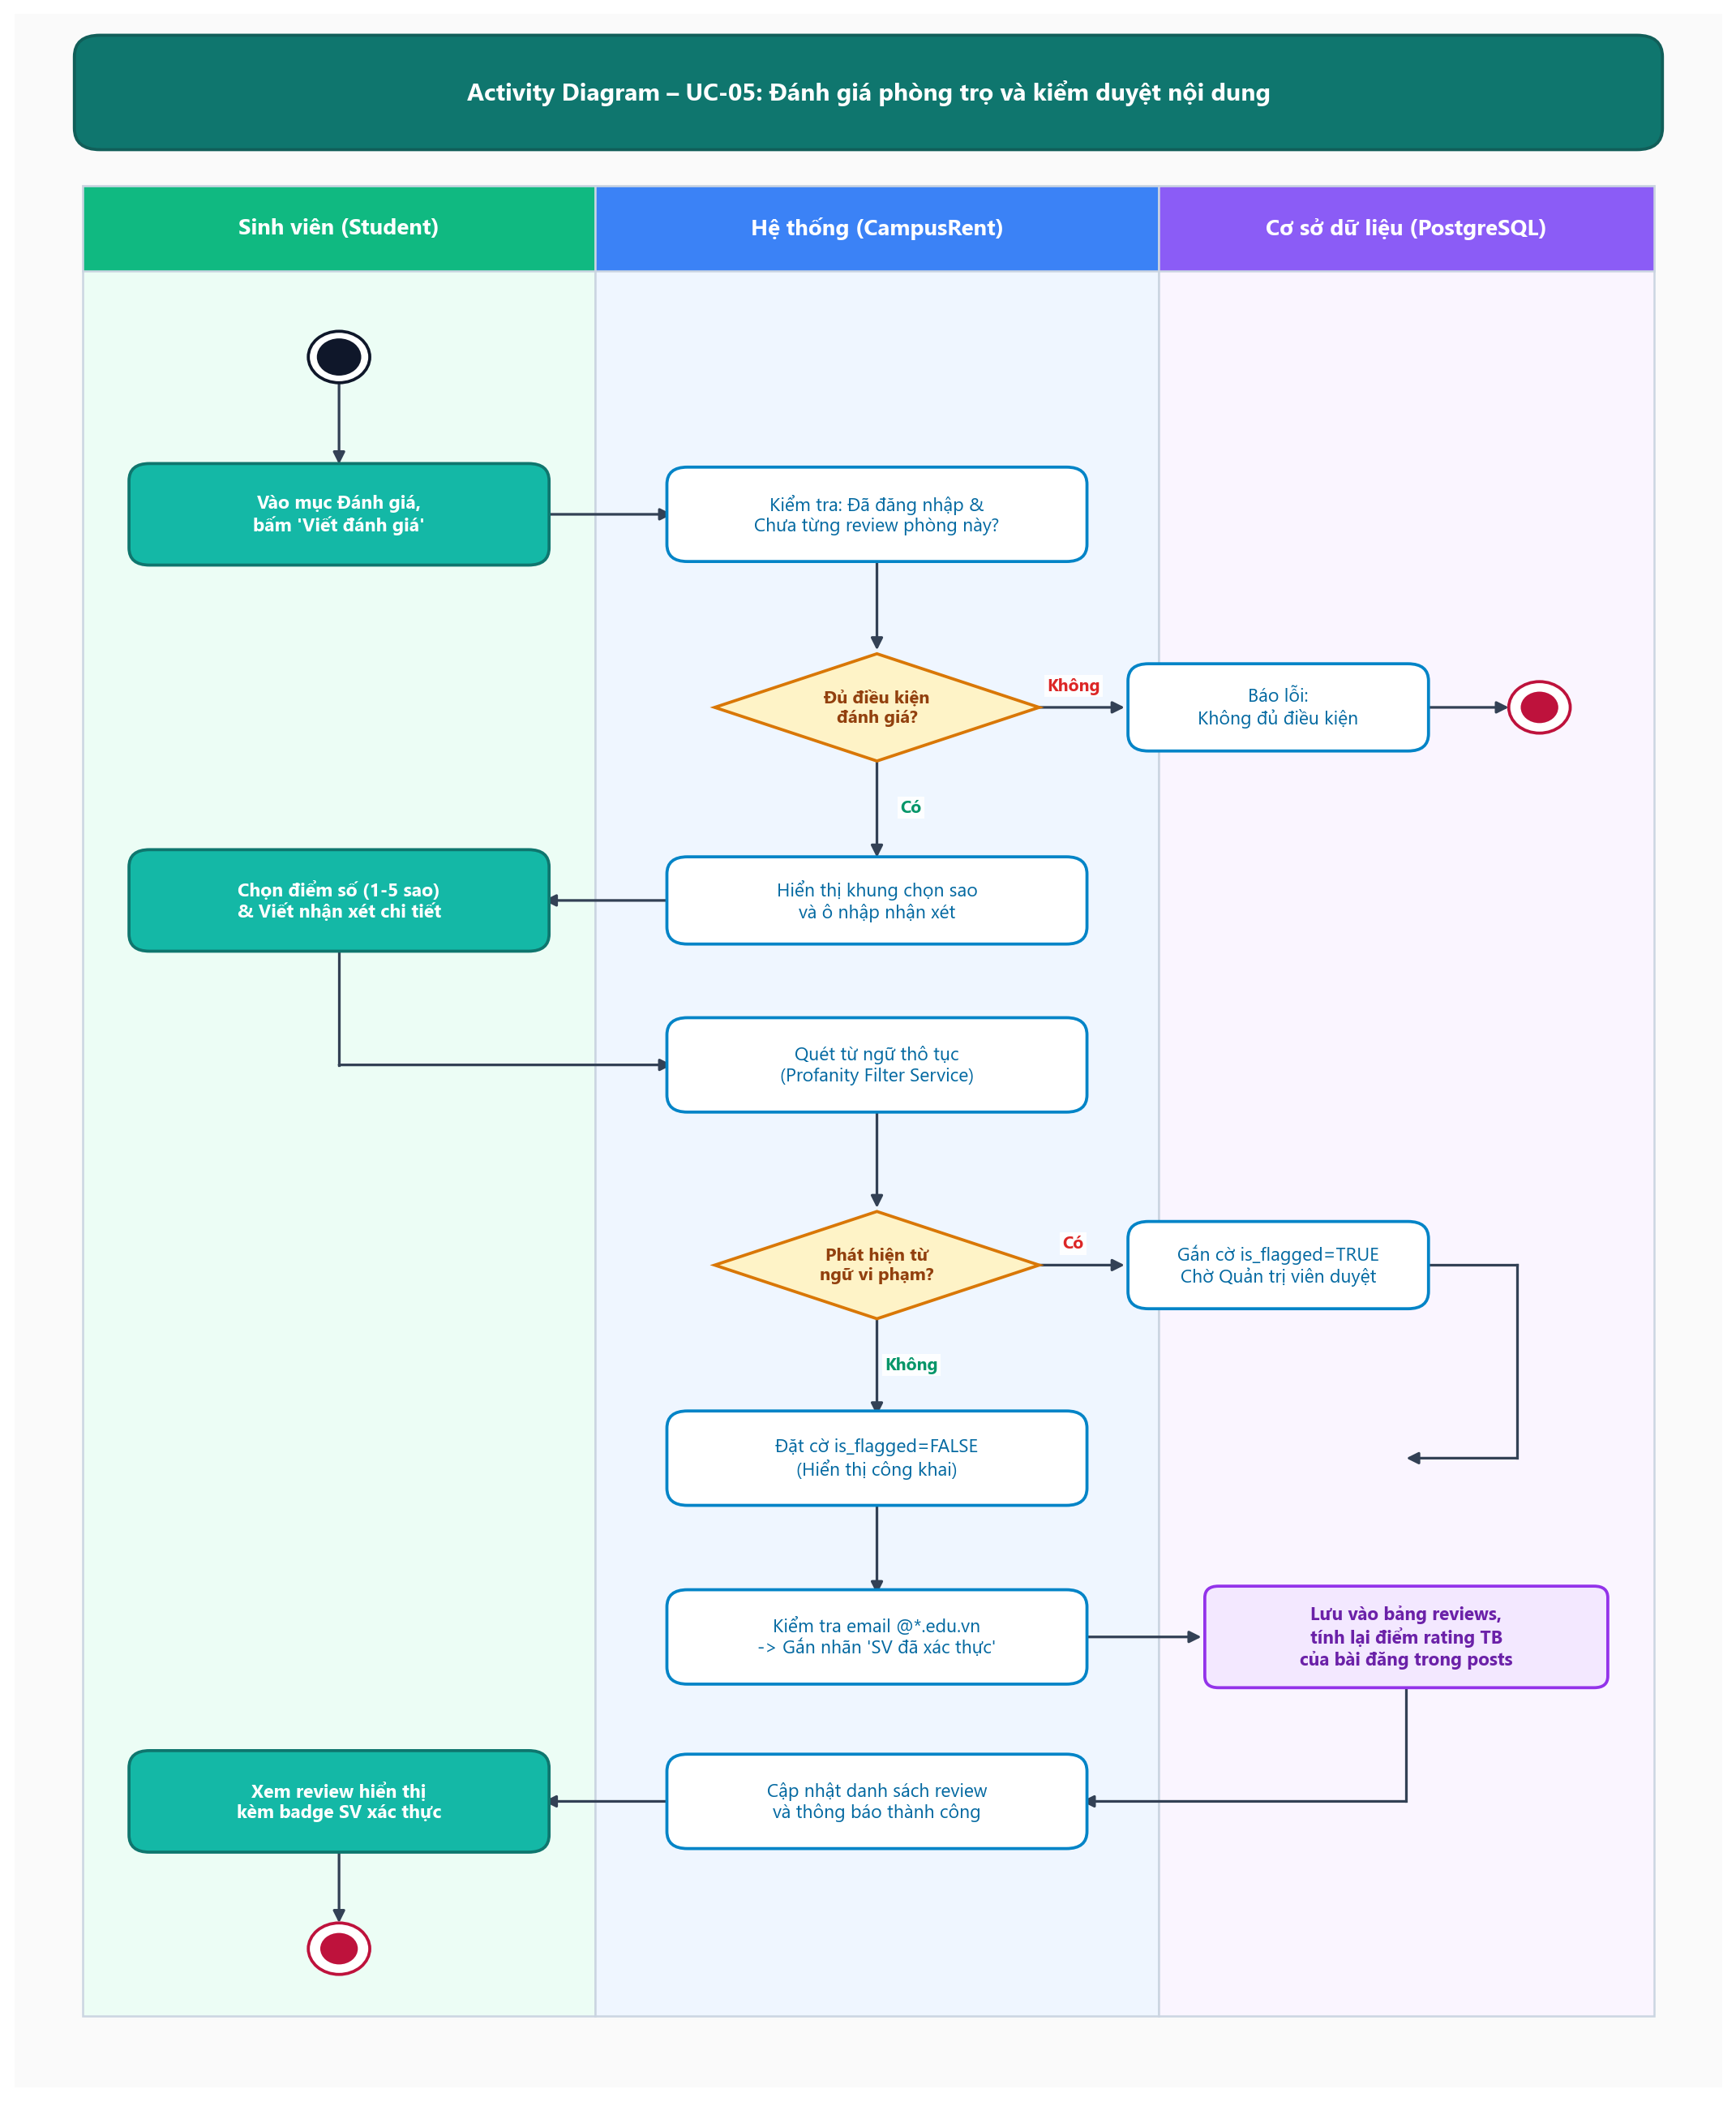

Use Case 6: Quản lý và xử lý báo cáo vi phạm


